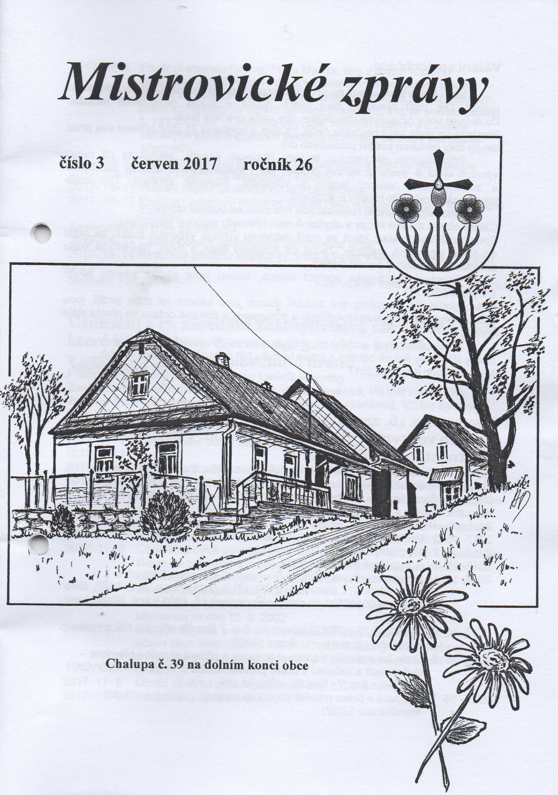Vážení spoluobčané,

tento týden jsme uvedli do provozu koupaliště. Po dlouhé zimě ho bylo nutné vyčistit. Dík patří skautům, kteří nádrž vybrali a zbavili nejhrubších nečistot. Do čerstvé vody dávkujeme chemikálie, aby voda vydržela čistá.
Přestože se voda ještě nestačila ohřát, otužilci a nadšenci již stihli provést svá první tempa díky horkému počasí posledních dní.
Připravujeme rekonstrukci budovy klubovny skautů. Máme za cíl nejen vyměnit okna a dveře a opravit omítky, ale i zrekonstruovat značně poničenou a zdevastovanou vstupní terasu a schodiště. Natřeme zábradlí. Tím bude rekonstrukce celé této lokality dokončena.
Mnohem náročnější rekonstrukce nás čeká na budově ubytovny.
Členitý obvod a nízké stropy v ubytovně nám připravily nejednu komplikaci.
Společnost Vanderlaan, která se svojí nabídkou vyhrála výběrové řízení, se pustí do práce v polovině prázdnin. Začne se výměnou oken a dveří, následovat bude zateplení celé budovy a nová omítka.
Zateplení realizujeme pomocí dotace, kterou jsme získali z fondu SFŽP a z prostředků EU.
Nutno dodat, že podmínky pro získání dotace jsou během let stále tvrdší, jsou vyžadovány stále rozsáhlejší podklady a dokumenty a získaná dotace se přesto stále snižuje.
V současné chvíli probíhá rekonstrukce dámských toalet v tělocvičně.
Dámy si vybraly fialové odstíny a práce by měly být dokončeny během června.
V Mistrovicích dne 1. 6. 2017 Petr Mařík, starosta

Usnesení z 16. zasedání Zastupitelstva obce, které se konalo ve čtvrtek 30. 3. 2017 v 19 hod. v zasedací místnosti obecního úřadu- 11-
Přítomno: 9 zastupitelů, omluveni: Ladislav Svoboda, Marcel Pomikálek
Zastupitelé: Josef Bernard, Petr Mařík, Ludvík Novotný, Pavla Pauková, Miroslava Škorvánková, Jaromír Stejskal, Viktor Svoboda, Aleš Urban, Jiří Valouch
Zastupitelstvo schvaluje:
2017- 16- 1 Ověřovatele: Aleš Urban, Jiří Valouch
2017- 16- 2 Program
2017- 16- 3 Rozpočtové opatření 2/2017
2017- 16- 4 Smlouvu o zřízení věcného břemene ve prospěch GasNet, s. r. o.
prodloužení STL plynovodu a STL PP (k Mistrovice p. p. č.: 91/2), číslo
stavby 9900087527 na služebním pozemku č. 1201 v k. ú. Mistrovice
nad Orlicí
2017- 16- 5 Stavbu IP-12-2008823 Mistrovice č. p. 7 Broulík přípojka NN a vydáním
zvláštního užívání komunikace 1286/1
2017- 16- 6 Smlouvu o uzavření budoucí smlouvy o zřízení věcného břemene –
služebnosti a smlouvu o právu provést stavbu č. IP-12-2008823/VB/01
Mistrovice č. p. 7 - Broulík - přípojka NN
2017- 16- 7 Smlouvu o právu provést stavbu na základě zvláštního užívání
komunikace 1286/1
2017- 16- 8 Pověřují starostu Dr. Ing. Petra Maříka, aby v plném rozsahu zastupoval a činil jménem obce Mistrovice všechna právní jednání týkající se zrušení trvalého pobytu občanů z důvodu zániku užívacího práva k objektům ve vlastnictví obce Mistrovice, a to ve smyslu zákona č. 133/2000 Sb., o evidenci obyvatel, rodných číslech a o změně
některých zákonů (zákon o evidenci obyvatel), ve znění pozdějších
předpisů
2017- 16- 9 Pojistnou smlouvu 85467839-13 uzavřenou s Českou pojišťovnou
2017- 16- 10 Vrácení nájmu za tělocvičnu TJ Sokol
2017- 16- 11 Vrácení nájmu za tělocvičnu SDH Mistrovice
2017- 16- 12 Realizaci zateplení klubovny skautů i bez dotace, v rozsahu max. podle
projektu
Zastupitelstvo bere na vědomí:
2017- 14- 13 Získání dotace na zateplení ubytovny na hřišti
2017- 14- 14 Realizace převodu kostela sv. Jana a Pavla v Mistrovicích do majetku
obce
Starosta: Petr Mařík Ověřovatelé: Aleš Urban, Jiří Valouch

Usnesení z 17. zasedání Zastupitelstva obce Mistrovice,
které se konalo ve čtvrtek 25. 5. 2017 v 19 hod.
v zasedací místnosti obecního úřadu 2012- 11-
Přítomno: 10 zastupitelů, omluven Ludvík Novotný
Zastupitelé: Josef Bernard, Petr Mařík, Pavla Pauková, Marcel Pomikálek, Jaromír Stejskal, Ladislav Svoboda, Miroslava Škorvánková, Viktor Svoboda, Aleš Urban, Jiří Valouch
Zastupitelstvo obce Mistrovice schvaluje:
2017- 17- 1 Ověřovatele: Josef Bernard, Marcel Pomikálek
2017- 17- 2 Program
2017- 17- 3 Účetní závěrku Základní školy a mateřské školy Mistrovice za rok 2016
2017- 17- 4 Zastupitelstvo obce Mistrovice projednalo žádost Základní školy a
mateřské školy Mistrovice o udělení výjimky z nejnižšího počtu žáků ve třídě a tuto výjimku schvaluje podle § 23 odst. 3 a 4 zákona č. 561/2004 Sb., o předškolním, základním, středním, vyšším odborném a jiném vzdělávání (školský zákon) na školní rok 2017/2018
2017- 17- 5 Obec Mistrovice povoluje výjimku z nejnižšího počtu žáků v souladu se školským zákonem a prováděcím právním předpisem za předpokladu, že uhradí zvýšené výdaje na vzdělávací činnost školy, a to nad výši stanovenou krajským normativem
2017- 17- 6 Dodatek č. 2 ke zřizovací listině příspěvkové organizace Obce Mistrovice ze dne 12. 9. 2002
2017- 17- 7 Uděluje souhlas s celoročním hospodařením obce a závěrečným účtem obce Mistrovice za rok 2016 včetně zprávy nezávislého auditora o výsledku přezkoumání hospodaření obce Mistrovice za rok 2016 bez výhrad
2017- 17- 8 Účetní závěrku obce Mistrovice k 31.12. 2016
2017- 17- 9 Rozpočtové opatření 3/2017
2017- 17- 10 Úplné znění stanov Sdružení obcí Orlicko dle návrhu stanov schváleného na jednání Valné hromady Sdružení obcí Orlicko dne 28. 3. 2017
2017- 17- 11 Prodej pozemku p. č. 1043/12 – orná půda o rozloze 110 m² a p. č. 1074/8 - orná půda o rozloze 485 m² v katastrálním území Mistrovice nad Orlicí, za cenu 50 Kč / m2 paní Lucii Starostové
2017- 17- 12 Nájem pozemku p. č. 1137/5 – jiná plocha, ostatní plocha o rozloze 566 m² v katastrálním území Mistrovice nad Orlicí, za cenu 1500 Kč/ rok panu Josefu Paukovi
2017- 17- 13 Napojení vysílače Vodafone k optické komunikační síti CETIN společností Česká telekomunikační infrastruktura a. s. a vydáním zvláštního užívání komunikace 1213/1, 1197/1 a vydáním zvláštního užívání komunikace 2017- 17- 14 Smlouva o budoucí smlouvě o zřízení služebnosti a právu provedení stavby 201/18/OU uzavřenou se společností Česká telekomunikační infrastruktura a. s. IC: 04084063, parc. č.: 1213/1, 1197/1, 67/2, v katastrálním území Mistrovice nad Orlicí
2017- 17- 15 Na základě výběrového řízení dodavatele na akci rekonstrukce klubovny skautů společnost Vanderlaan. Konečný rozsah díla je možno upravit na základě pokynu stavební komise a ukládají starostovi smlouvu podepsat
2017- 17- 16 Stavební dozor na akci Zateplení objektu občanského vybavení a klubovny skautů pana Jaroslava Pauka
2017- 17- 17 Vrácení nájmu za tělocvičnu pro Český svaz chovatelů
2017- 17- 18 Vrácení nájmu za tělocvičnu pro SDH Mistrovice
2017- 17- 19 Převzetí finanční podpory hejtmana Pardubického kraje Martina Netolického na podporu účasti souboru Česká beseda na festivalu v Maďarsku
Zastupitelstvo bere na vědomí:
2017- 17- 20 Získání dotace na akci Zateplení objektu občanského vybavení - obec Mistrovice od Ministerstva životního prostředí 115D316010380
2017- 17- 21 Ve výběrovém řízení na dodavatele na akci Zateplení budovy občanského vybavení podala nejvýhodnější nabídku Vanderlaan, s. r. o. - nabídková cena 1 250 541,09 Kč bez DPH
2017- 17- 22 Vyhlášení výběrového řízení na obsazení pozice Účetní a obchodní provozní zaměstnanec Základní školy a mateřské školy Mistrovice
2017- 17- 23 Po dobu nepřítomnosti paní účetní budou úřední hodiny omezeny
Starosta: Petr Mařík Ověřovatelé: Josef Bernard, Marcel Pomikálek

Změna majitele
Smlouvou mezi obcí Mistrovice a Římskokatolickou farností Letohrad byl obci darován mistrovický kostel. Současně bylo zřízeno věcné břemeno užívání pro farnost.
Bylo ujednáno, že kostel bude sloužit k církevním i obecním potřebám. V podstatě se jeho fungování nezmění, budou zde bohoslužby, svatby, pohřby, koncerty, výstavy apod.
Za farní radu Božena Novotná

Pardubický kraj
Začínající včelaři dostanou od Pardubického kraje takřka milion korun
Pardubický kraj stejně jako v minulém roce finančně podpoří včelaře, kteří s činností teprve začínají. Zájem o dotaci je vysoký, úředníci krajského úřadu zaevidovali celkem 84 žádostí ze všech koutů regionu. Nejvíce zájemců bylo z okresu Pardubice. Jeden včelař mohl žádat maximálně o 12 tisíc korun. „Tato dotace slouží jako podpůrný systém pro začínající včelaře, jehož cílem je rozšíření včelařské základy a zvýšení počtu včelstev na území našeho regionu. Zlepšují se tím také opylovací služby včelstev na kulturních i planě rostoucích květinách,“ řekl radní pro životní prostředí, zemědělství a venkov Václav Kroutil s tím, že komise doporučila podpořit 82 přijatých žádostí. „Mezi úspěšné žadatele rozdělíme 984 tisíc korun. Vedlejším a pozitivním efektem je skutečnost, že se ke včelařině dostávají mladí lidé, nejmladšímu žadateli je 24 let,“ informoval radní.
Hledají se další Stavby roku v Pardubickém kraji Po dvou letech Pardubický kraj opět vyhlásil ve spolupráci s Českou komorou autorizovaných inženýrů a techniků činných ve výstavbě a Svazem podnikatelů ve stavebnictví v České republice další ročník soutěže o Stavbu roku. Soutěž se uskuteční pod záštitou hejtmana Martina Netolického a předsedou poroty bude opět 1. náměstek hejtmana Roman Línek. „Už v minulosti některé úspěšné stavby ze soutěže v Pardubickém kraji uspěly i v celostátní Stavbě roku. Byl to například plavecký bazén v Litomyšli nebo Administrativní centrum Vinice v Pardubicích a dobře si vedla i Základní umělecká škola v Holicích,“ uvedl Roman Línek a pokračoval: „V loňském roce si z každoroční celostátní soutěže jednu z vítězných palem odnesla Stezka v oblacích na Dolní Moravě a Natura Park v Pardubicích získal Cenu Státního fondu životního prostředí a Centra pasivního domu. Vzhledem k tomu, že my pořádáme soutěž jednou za dva roky, mohou se investoři těchto dvou staveb přihlásit i do letošní krajské soutěže.“ Do soutěže mohou být přihlášena stavební díla, která byla zhotovena, kolaudována nebo uvedena do provozu v období od 1. července 2015 do 30. června 2017. Stavba musí být zhotovena na území Pardubického kraje. „Cílem soutěže je seznámit odbornou i laickou veřejnost s úrovní současného stavebnictví, architektury a projektování v Pardubickém kraji,“ řekl Radim Loukota, předseda výboru oblastní kanceláře ČKAIT Pardubice. „Snažíme se tím podpořit a ohodnotit kvalitní realizace staveb v regionu. Pro firmy a architekty je to také příležitost ukázat veřejnosti, že umí dělat kvalitní práci, která se navíc ještě líbí,“ konstatoval další člen poroty Michal Kortyš, náměstek hejtmana Pardubického kraje. Také tentokrát se soutěží v pěti kategoriích: Rodinné a bytové domy, Stavby občanské vybavenosti, Stavby pro průmysl, zemědělství a vodní hospodářství, Stavby inženýrské a dopravní; veřejná prostranství a Obnova nemovitých kulturních památek. Podrobnosti najdou zájemci na webových stránkách: http://stavbaroku.pardubickykraj.cz/. Uzávěrka přihlášek je 30. června 2017, vyhlášení je naplánováno na 19. září do sálu Jana Kašpara. O přihlášených stavbách bude v červenci a srpnu na internetu hlasovat veřejnost.
Kraj ocenil osobnosti, které přispěly k dobrému jménu kraje či zachraňovaly životy Nejvyšší ocenění, které může Pardubický kraj udělit, převzali ve Východočeském divadle laureáti za rok 2016. Ve čtvrtém ročníku krajští zastupitelé odhlasovali, že udělí čtyři Ceny Michala Rabase za záchranu a pět Cen za zásluhy o Pardubický kraj. Oproti loňskému roku vzrostl počet nominací od široké veřejnosti téměř dvojnásobně, celkově na 58 osob. „Všechny návrhy byly velmi hodnotné a pro hodnotící komisi nebylo vůbec jednoduché z nich vybrat. Proto není divu, že počet oceněných od minulého roku vzrostl. Dokazuje to, že v našem kraji žije celá řada osobností, které mohou sloužit jako vzor nám všem v době, kdy neustále slýcháme, že mladá generace nemá ty správné vzory. Všichni z našich oceněných mohou tuto roli bezpečně zastat,“ uvedl hejtman Pardubického kraje Martin Netolický. V první části večera převzaly ocenění osobnosti, které vykonaly nějaký výjimečný skutek. Tuto cenu tak dostala studentka Tereza Jakabová za záchranu života ročního chlapečka, který se dusil. Oceněn byl také žák Daniel Přikryl, žák základní školy, který pomohl svému vrstevníkovi, který si způsobil řezné poranění ruky s masivním krvácením. Cenu Michala Rabase za záchranu získal i Petr Kmoníček. Ten poskytl první pomoc ženě, kterou pobodal muž při loupežném přepadení v pardubickém krejčovství. Ocenění za záchranu si zasloužil také sportovní klub FbK Orlicko-Třebovsko a florbaloví rozhodčí Jiří Němec a František Košňar. Díky těm hráči i diváci okamžitě zareagovali, když začala praskat konstrukce střešních vazníků v nově postavené českotřebovské sportovní hale. Pardubický kraj náležitě ocenil i ty, kteří přispívají k rozvoji kraje a šíří jeho dobré jméno. Jedním z takových je bezpochyby mistr Evropy, vítěz světového poháru i olympiády, vicemistr světa a maratónský šampion v jízdě na horském kole Jaroslav Kulhavý. Velkou zásluhu na rozvoji kraje má i emeritní přednosta chirurgického oddělení pardubické nemocnice Karel Havlíček. Dalším z oceněných byl Evžen Erban, jehož jméno je celoživotně spojeno s legendárním závodem o Zlatou přilbu, kde strávil patnáct let jako jezdec a další roky jako sportovní manažer, který se nadále stará o pardubické rodinné stříbro. Cenu za zásluhy o Pardubický kraj získal také Josef Ročárek, který založil první soukromé učiliště na Pardubicku zaměřené na stavbaře a dal tak příležitost vrátit řemeslu jeho zaslouženou dobrou pověst. Kraj ocenil i Smíšený pěvecký sbor KOS Litomyšl, který sbírá úspěchy u nás i ve světě a ve kterém mají možnost zpívat žáci Střední pedagogické školy v Litomyšli. Medaili hejtmana za rok 2016 získal sportovní manažer Pavel Stara, který stál v čele projektového týmu Olympijského parku Pardubice. Pod jeho vedením se uskutečnila nejúspěšnější doprovodná akce brazilské letní olympiády v celé republice, které se zúčastnilo 374 tisíc návštěvníků.
Společenské události
Vítání dětí do života:
V neděli 14. května 2017 jsme přivítali v zasedací síni obecního úřadu tyto nově narozené děti:
Eliška Hrdinová z Mistrovic č. 223
Marek Langr z Mistrovic č. 42
Adéla Moravcová z Mistrovic č. 194
Vilém Scholz z Mistrovic č. 206
Matyáš Hynek z Mistrovic č. 206
Štěpánka Richtrová z Mistrovic č. 87
Antonín Wejmelka z Mistrovic č. 86
Obrázky s dětmi a jejich rodinami najdete uvnitř zpravodaje.
Jubilanti:
Své narozeniny oslaví:
V červenci 2017:
Otto Hickl č. 150 86 let
Drahomíra Filipová č. 61 83 let
Vlasta Špárlinková č. 78 80 let
Vlasta Vrbová č. 133 79 let
František Urban č. 19 76 let
Jana Liebichová č. 202 75 let
Vlasta Dobřanská č. 4 75 let
Františka Svobodová č. 55 72 let
Anna Hejlová č. 93 70 let
Miroslav Leskovec č. 50 70 let
V srpnu 2017:
Petr Beneš č. 147 91 let
Eva Balášová č. 168 77 let
Oldřich Richtr č. 170 74 let
Blahopřejeme Vám s přáním štěstí, zdraví a pohody do dalších let.

Zemřeli:
V sobotu 13. května 2017 zemřela paní Anna Novotná z Mistrovic č. 66, rozená Foglová, ve věku 92 let.
Paní Anna Novotná byla aktivní občankou v naší vsi až do vysokého věku. Vychovala prakticky sama 4 děti, protože jako manželka dlouholetého funkcionáře místního národního výboru a dobrovolných hasičů se musela s problémy dětí i rodinnými vyrovnat sama a ještě svého muže v této činnosti podporovala. Pracovala léta v Isolitu v Jablonném nad Orlicí. Byla dlouholetou členkou ochotnického souboru a mnozí lidé dodnes vzpomínají na její ztvárnění Babičky ve stejnojmenné divadelní hře. Ráda a dobře zpívala snad ve všech sborech, které kdy v Mistrovicích byly a samozřejmě také v kostele.
Zachovala si až do své smrti velmi dobrou paměť a životní optimismus.
Ještě ve věku 88 let deklamovala na besedě s důchodci dlouhou báseň zpaměti tak, že jsme všichni žasli.
Čest její památce.

Děkujeme
Na besedě s důchodci v pátek 12. května 2017 bylo v tombole, která je pořádána z příspěvku Obecního úřadu a darů jednotlivých důchodců, vybráno 3 025 Kč.
Jako vždy bude tento výtěžek věnován do fondu na opravu venkovního vzhledu našeho kostela.
Moc děkujeme!
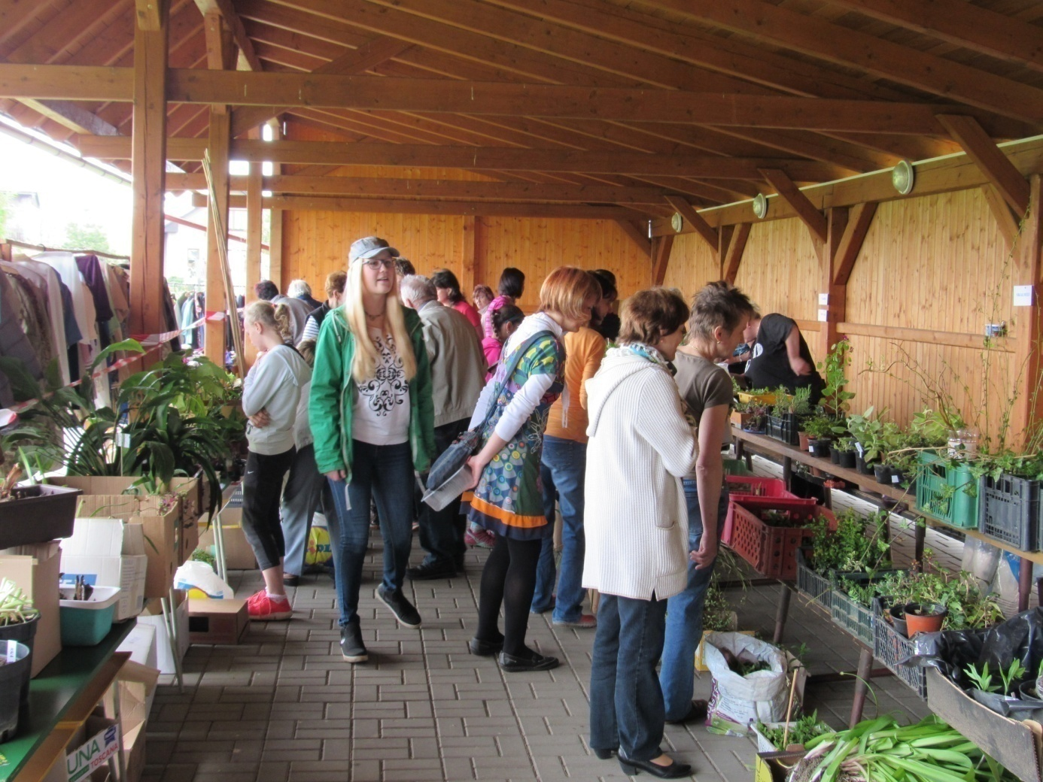
Obrázek z Jarní burzy v sobotu 13. května 2017 pod přístřeškem na hřišti
9. Jarní burza
V sobotu 13. května v odpoledních hodinách proběhla v pořadí již 9. burza zahrádkářských přebytků. Počasí nám letos opět přálo, a tak se sešlo na hřišti pod přístřeškem mnoho zájemců o tuto akci nejenom z Mistrovic, ale i z okolí.
Jsme spokojeni, že Jarní burza má pěkný ohlas, že s ní lidé už na jaře počítají. Informovali jsme o ní po okolí a byli jsme příjemně překvapeni, když jsme se o ní doslechli také přes rádio, které ji uvedlo bez naší žádosti.
Návštěvníci oceňují ojedinělost a prospěšnost tohoto nápadu, vždyť tady mohou získat pěkné a někdy i poměrně vzácné rostlinky jen za dobrovolný příspěvek a na druhou stranu mají dobrý pocit, že mohou poskytnout dalším pěstitelům vlastní přebytky z bytu nebo zahrádky.
Vedle rostlinek jsme letos nabídli za levný peníz i ošacení.
Byla tu i možnost koupit si ručně vyrobené textilní hračky a pěkné polštáře.
V nabídce byly i proutěné věci našich spoluobčanů.
Neméně než rostlinky přitahovalo všechny množství dobrého a nefalšovaného domácího cukroví a pečiva, které ženy napekly, a tak se dalo v klidu a pohodě posedět a popovídat si při kávě a zákusku s přáteli, kteří přišli za stejným zájmem.
Celkový výtěžek z této burzy činil 9 728 Kč a bude věnován na opravu vnější omítky našeho kostela.
Chtěl bych touto cestou poděkovat všem přispívatelům za darované peníze, darované výpěstky, ale hlavně ženám, které věnovaly svůj čas přípravě výpěstků, pečení cukroví, ale také čas na vlastní akci. Děkujeme také mužům, kteří pomohli přinést a nainstalovat stoly, lavice a vše potřebné.
Jen pro zajímavost – polovinu výdělku tvoří příjem z občerstvení (je vidět, že všichni máme rádi dobré jídlo). Ženy z naší party napekly vlastním nákladem a z vlastního materiálu zákusky a darovaly je na tuto příležitost. Jen se po nich zaprášilo.
Většinu přinesených rostlin si lidé rozebrali a přejeme za všechny, kteří toto odpoledne připravili, aby se jim pěstování dařilo k jejich spokojenosti.
Ladislav Svoboda
Činnost Mladých hasičů 15. 4. 2017 jsme se zúčastnili závodu požárnické všestrannosti v Rudolticích. Za mladší děti závodili Čadová Tereza Verměřovice, Mrkvičková Tereza, Štěpánek Martin, Hricinovi Petra a Luboš. Ve střelbě se jim vůbec nedařilo, zůstalo stát 12 špalíčků z 15. Popletli první pomoc, nezvládli 2 uzle a spadli z lana. Což je stálo 26 trestných. K tomu jejich smůla, že bloudili po lese, protože se jim nechtělo do kopce, byli na trati nejdelší čas 33,51 minut. Celkový čas 59,51 znamenal 5. místo z 6 družstev. Naštěstí se našli větší smolaři, co nasbírali 39 trestných. Ale na jejich první závod, vzhledem k jejich věku, pěkný začátek, teď už se budou jen zlepšovat. Starší děti ve složení Dolečkovy Kateřina, Kristýna a Barbora, Fadrný Marek a Krejčí Mates posbírali 11 trestných, z toho 5 zbytečných za uzel a neznalost PHP. Taky to je stálo 2. místo, ze kterého se propadli na 5. místo z 6 družstev s časem 37,40. A i když jsme domů nepřijeli s poháry, udělali nám v Rudolticích velikou radost. Pozvali si vedoucí mládeže za každý sbor. Bylo nás tam 5 sborů: Rudoltice, Mistrovice, Lanškroun, Dolní Třešňovec a Česká Rybná. Vedoucí dostali na památku pamětní list s dárkem. Byla to krabice Alcatel onetouch pixi 3, kde jsme s radostí našli tablet 8“. Mají ho vedoucí na focení a točení videí ze závodů. Ti nejhodnější na závodech si na něm budou moci hrát hry. Nejlepší cena, jakou jsme kdy dostali, takže super závody! 20. 4. 2017 jela Dolečková Martina s rodinou na slavnostní vyhodnocení okresního kola soutěže Požární ochrana očima dětí a mládeže 2017, které se konalo v České Třebové. Před začátkem a na konci se mohli občerstvit limonádou, chlebíčky a zákusky. Vyhodnocení dostali tašku s drobnými dárky, jako triko, lampička, kalendář a reklamní předměty. Bylo to moc hezké. Bohužel na kraj už nepostoupila. Tak třeba příští rok a třeba zase někdo jiný.
22. 4. 2017 AKTIV ZASLOUŽILÝCH HASIČŮ Náš sbor spolu s OSH Ústí nad Orlicí uspořádal setkání Zasloužilých hasičů a nositelů Řádu svatého Floriána z okresu Ústí nad Orlicí. V pátek večer probíhala příprava a my mladí hasiči měli prostor na generálku. Ráno už v 8.30 se začali sjíždět hasiči z našeho okresu. Vítal je jeden z nejstarších hasičů Josef Baláš. Nechyběla kapka slivovice a děvčata v kroji Šourková Jana a Dolečková Hana, která nabízela nekořské koláčky. Sál zdobily prapory 22. okrsku a výstava kroniky a fotografie, kterou připravili Ladislav Svoboda a Josef Baláš. Akce se zúčastnilo 75 hasičů včetně doprovodu. První vystoupil starosta obce Petr Mařík. Následoval starosta sboru Martin Bartoníček. Dále významný host, hejtman Pardubického kraje, Martin Netolický. Vystoupila Moravská beseda, o jejím vzniku řekl pár slov Ladislav Svoboda. Mladí hasiči zahráli pohádku Z pohádky do pohádky. Je to veršovaná pohádka, kde se kříží 4 klasické pohádky: Červená Karkulka, Perníková chaloupka, Popelka, Sněhurka a 7 trpaslíků. Vymýšlela ji Martina Dolečková a poprvé jsme ji hráli na valné hromadě 2015. Představím účinkující: vypravěč Martina Dolečková, Karkulka Katka Dolečková, maminka Anežka Pauková, Jeníček Barbora Dolečková, holub Kristýna Dolečková, ježibaba Míša Stejskalová, vlk Terezka Pauková, Popelka Eliška Balášová, myslivec Martin Štěpánek, Prófa Terka Čadová, Štístko Terka Mrkvičková, Šmudla Šárka Balášová. Další proslov měla vedoucí aktivu Eva Faltusová, vzpomněla na zemřelé hasiče a uctili jsme jejich památku minutou ticha. Poté starosta okrsku Miroslav Jirčík z Nekoře, který se svým sborem zatancovali velmi povedené vystoupení s názvem Piráti. Měli připravené dokonalé kulisy a bylo vidět, že je to sehraná parta lidí s odrostlými dětmi, kteří mají chuť trávit spolu čas a vymýšlet sami choreografii a pak i dělat kostýmy a kulisy. Další prostor byl zase mladých hasičů. Připravili jsme si přehlídku hasičského oblečení, které prošlo naším sborem. Nebylo lehké všechno poshánět, ale myslím, že se povedlo. Nejprve vyšly dorostenky ve vycházkových uniformách, které dle dostupných fotografií zakoupil sbor roku 1988. Sice první ženy se staly řádnými členkami už v roce 1930 a bylo jich 29. Ale s výborem se radili o pořízení stejnokrojů. Nakonec sukně si členky hradily samy a blůzky zaplatil sbor, to se ovšem nedochovalo. Druhý model byla vycházková uniforma mužů, jsou v ní spatřeni 17. 12. 1988 na pohřbu dlouholetého velitele sboru Ladislava Novotného v kostele svatého Jana a Pavla v Mistrovicích. Za třetí předvedli šedivá trika a kšiltovky s nápisem hasiči Mistrovice, které si zakoupili sami mladí hasiči, spíš jejich rodiče. Poprvé se v nich ukázali na valné hromadě roku 2014. A nadále v nich jezdí na výlety a soutěže. Čtvrtý model, šusťákové soupravy, si zakoupily ŽENY II. na okrskové závody 2002 v Nekoři. V r. 2006 je používala mladší generace ŽENY I., které to doplnily žlutým trikem s nápisem ŽENY. Zelená trika si koupily ŽENY II. v roce 2013 a to proto, že zjistily, že žlutá barva přitahuje mouchy. Jako pátý přišla modrá trika, jež sbor zakoupil pro mladé hasiče na jejich první okrskový závod 2013 v Jablonném, kam vyrazilo prvních 8 přihlášených dětí v rozmezí 8 až 14 let. Na okrsek 2016, kde se náš sbor předvedl s rekordním počtem 7 družstev, si trika zapůjčily a pokreslily ŽENY I. Šestý model jsme objevili při schůzkách v hasičárně. Pracovní stejnokroj momentálně nikdo nevyužívá, ale běhali v něm MUŽI II., poprvé 2002 na okrsku v Nekoři. V r. 2007 v nich zářily ŽENY I. A věřím, že až do toho dorostou, budou v něm běhat mladí dorostenci. Za sedmé to je dámský pracovní stejnokroj YARA, který si pořídila vedoucí a dorostenky v roce 2016, kdy se poprvé s dětmi zúčastnily hry Plamen v Mladkově. Jako osmý byla oranžová trika pro přípravku. Koupila se právě v roce 2016, kdy jsem měla k dispozici 8 starších a 16 mladších dětí. Za deváté dresy pro MUŽE I., ve kterých se poprvé předvedli v r. 2015 na okrsku v Jamném. Desátým modelem jsme zahájili orlickoústeckou ligu mladých hasičů 2015. V nových dresech, na které se složili Mikula Libor Mistrovice, tajný sponzor, Pekárna Letohrad a starosta místních hasičů Martin Bartoníček, běhají starší děti. Elasťáky si největší nadšenkyně zakoupily samy. Ovšem sponzorovali i 11. model, fialové dresy pro mladší hasiče, poněvadž vznikl první tým mladších dětí. Dvanáctým modelem předvedli pracovní stejnokroj PS II., který se v našem sboru objevuje v r. 2007 na okrsku v Mistrovicích a nosí se dodnes. K tomu mají MUŽI v roce 2014 zakoupeny kšiltovky. Třináctý model myslel jenom na děvčata. Jsou to slušivé týmové mikiny, které máme velmi krátce, ale už jsme v nich stihly odběhnout 3 netradiční závody. Zakoupily si je členky samy začátkem roku 2017. Mají je i některé ženy. K nim se hodí zimní čepice, samozřejmě s nápisem Hasiči Mistrovice, které mají někteří už z roku 2015. Předposlední, čtrnáctý, bylo černé triko, které muži koupili 8. 5. 2010 při plnění rekordu v dálkové dopravě vody. Za pomoci zavodněných hadic B dokázalo 2592 hasičů z 287 českých a 1 slovenského sboru čerpat vodu z Dolních Louček na 63,46 km vzdálený a o 541 m výše položený nejvyšší vrchol Žďárských vrchů Devět skal. Na tuto vzdálenost bylo potřeba 3553 hadic B, 234 čerpadel a 291 radiostanic. Hadicové vedení protnulo 18 obcí. Kluci ho doplnili historickou přilbou, která byla 1988 na soutěži ve Verměřovicích. Vrcholem naší přehlídky byly nové dresy pro dorostenky. V ten den kromě zkoušek je měly na sobě poprvé. Peníze na dresy a jiné vybavení jim dali místní hasič Macháček Martin, Svoboda Viktor, Truhlářství Mistrovice a Dolečková Ludmila, Mistrovačka žijící ve Španělsku. Tímto jim mnohokrát děkujeme a slibujeme, že budeme SDH Mistrovice i jejich jménem dobře reprezentovat. A i když nebudeme vyhrávat, budeme se aspoň snažit a zúčastňovat. Přehlídku jsme zakončili tanečním vystoupením. Jedno jste mohli vidět na hasičském plese 2016 na písničku Animals od Martina Garixe. Druhou sestavu natrénovali pro rok 2017 na písničku That Power, kterou zpívá Justin Bieber. Poté následovalo focení všech členů zasloužilých hasičů a nositelů Řádu svatého Floriána. Fotil místní hasič Jan Doleček, který fotky na místě vytiskl a za symbolickou cenu prodával. Po focení naběhly dorostenky v nových dresech a roznášely po sále jídlo. Výborný bramborový salát a řízky připravily hasička Štěpánková Markéta a Moravcová Věra, i těm patří veliký dík. Ale tato akce by se neobešla bez Mužů I. s velitelem Hubálkem Vladimírem, kteří venku i v dešti řídili parkování a provoz aut. Bez šatnářky Jany Stejskalové, která hlídala pečlivě bundy. Obsluhy na sále, kterou bravurně zvládli: Halbrštátovi Ladislav a Martina, Valenta Tomáš, Holanec Václav. Výbornou kávu měli na starost Bartoníčková Dana a Doležalová Lucie. Na sále k ruce byli Doleček Jiří a Fait Jiří.
29. 4. 2017 brzy ráno jsme vyrazili na ligu 60 m do Chocně, kde se konal 3. závod ligy 60 metrů. Katka 21. místo, čas 16,73. Eliška 23., čas 17,63. Pepa 20. místo, čas 19,18. Poprvé běžela Kristýna 33. místo, čas 20,37. Během dubna jsme se učili na plnění odborek. Odborku splnili Balášová Eliška kronikář, Baláš Josef strojník, Dolečková Kristýna preventista, Dolečková Kateřina cvičitel, Dolečková Martina společník. Cvičíme na Plamen, který bude v květnu, ale mám jen 8 starších dětí, z toho 4 víc nechodí, než chodí na tréninky. Můžu to doplnit z mladších, ale tam je taky docházka slabší. Ale naskytla se mi příležitost půjčit si 5 dětí z Lukavice. Tam mají problém opačný, mají hodně dětí a nemůžou všichni závodit, tudíž závodí jen ti nejlepší s pravidelnou docházkou, ostatní musí čekat, až nejlepší odejdou, aby se dostali na jejich místo. Vzala jsem tedy 5 svých dětí a jezdila s nimi nad rámec našich tréninků na tréninky do Lukavice. Líbí se mi, že jejich děti mají obrovskou disciplínu, jsou zapálený pro věc a samy vidí, co je potřeba trénovat, nikdo je nemusí postrkovat. Takové děti mám jen 3. Tréninky mají od 16 hodin až do 19 hodin, trénuje hned 5 družstev najednou a každý ví, co má dělat, kde má být, nikdo neposedává, nehraje na mobilu, poslouchají a trénují. Pravda, mají 7-10 vedoucích. První možnost, kde si disciplíny hry Plamen bylo možno vyzkoušet společně, pořádalo 6. 5. 2017 Vysoké Mýto Májové štafety. Za Mistrovice bojovali Dolečková Kateřina, Dolečková Kristýna, Balášová Eliška, Baláš Josef a z mladších půjčen Bartoníček Lukáš. Z Lukavice půjčeni: Uchytilová Lucie, Šípková Eliška, Kulhavá Kristýna, Kocúr Vojtěch. V požárním útoku CTIF čas 72,26 znamenal 4. místo. Štafeta 4x60 metrů byla lepší naše čtyřka: kladina Lukáš, břevno Eliška, přenos PHP Pepa, hadice Katka. Zaběhli čas 49,56, za to 5. místo. Štafetu CTIF měli čas 84,27, taky 5. místo. Ve štafetě dvojic se podařil naší pětce: kapitán Lukáš, proudnice Týnka, hydrant Ela, uklízení Pepa, motání Katka lepší čas 62,98, 4. místo. Celkově 18 bodů, krásné 5. místo z 8 družstev. Hned druhý den 7. 5. 2017 se konaly další závody šedesátek, tentokrát v Žamberku. Tady se nám vůbec nedařilo, stíhal nás jeden karambol za druhým. Hlavně, že se děti nezranily a odběhly platné pokusy. 26. místo Eliška 16,62, 35. místo Katka 19,08, 42. místo Kristýna 25,04, 24. místo Pepa 20,50.
12. 5. - 13. 5. 2017 dvoudenní závody ve Svatém Jiří. Na tyto závody musíme mít s sebou svého rozhodčího, proto děkujeme Martinu Macháčkovi za 2 dny, které s námi strávil. Hned po příjezdu se běhaly šedesátky, kde získala Eliška úžasné 10. místo z 52 závodnic, čas 14,53, zatím její rekord. 31. místo Katka 16,60, 45. místo, Kristýna čas 19,36, 29. místo, Pepa 19,93. Poprvé běžel Petr Baláš, ještě spadá do kategorie mladších žáků a byl 29. s časem 23,77. Jela skoro stejná sestava: Dolečková Kateřina, Dolečková Kristýna, Balášová Eliška, Baláš Josef a z mladších půjčen Bartoníček Lukáš a Baláš Petr. Z Lukavice půjčeni: Šípková Eliška, Kulhavá Kristýna, Falladová Vendula, Dudková Lucie, Kocúr Vojtěch. Požární útok nic moc, čas 23,23, 12. místo. Útok CTIF čas 76,44, pěkné 4. místo. Štafeta dvojic tentokrát lepší, pětka z Lukavice čas 62,87, 7. místo. Štafeta 4x60 metrů, nastejno čas 49,59, 7. místo. Štafeta CTIF, hrůza, 106,81, 13. místo. Celkově však 43 bodů a nádherné 6. místo z 18 družstev. Za odměnu nás čekal tajný výlet, tedy také proto, že nám chyběl do splnění okruhů pro účast na Plamenu. Šli jsme k Paukovým za kostelem, kde bydlí 2 malé hasičky a svezli nás na poníkovi Filipovi a velké kobyle Aničce. Maminka Jana nás vozila po dvou a s každým jela 15minutovou vyjížďku, strávili jsme tam moc hezké odpoledne a všem se to moc líbilo. Děkujeme Paukovým za pěkný zážitek. Ne nadarmo se říká, že nejkrásnější pohled na svět je z koňského hřbetu.
20. 5. 2017 OKRSKOVÉ ZÁVODY A teď už tradiční okrskové závody, které se původně měly konat tady v Mistrovicích, protože náš sbor má letos výročí 125 let. Nakonec pořádání okrskových závodů převzalo SDH Jamné. Děkujeme, že poskytli pěkné zázemí na soutěž a dobře vše zorganizovali. Náš sbor jako jediný přihlásil družstvo do každé kategorie. Muži I. ve složení Bartoníčkovi Radim a David, Hubálek Vladislav, Doleček Miloslav, Valenta Tomáš, Kapalčík Šimon, Doleček Jan, Svoboda Jiří soupeřili proti Jamnému n/O a Nekoři. Naši muži skončili jak ve štafetě 99,20, tak v požárním útoku 31,38, druzí. Muži II. závodili Hrdina Jaroslav, Bartoníček Martin, Hubálek Vladimír, Holanec Václav, Halbrštát Ladislav, Doleček Jan, Macháček Martin, jako konkurenci měli Nekoř, Verměřovice a Jablonné n/O. S časem lepším než muži I. 29,32 získali také pohár za 2. místo. Ženy I. bojovaly proti Jamnému. Družstvo zastupovaly zkušené Halbrštátová Martina, Valentová Michaela, dorostenky Dolečkovy Martina a Kateřina, Stejskalová Michaela a letos za nás běhá Šilarová Ivana, Jablonné n/O a Sýkorová Eliška, Kunčice. Ve štafetách porazily Jamné časem 98,00, ale v útoku byly o kousek pomalejší, čas 28,16 a krásné druhé místo. I přesto, že byly druhé, budou nás reprezentovat na okresním kole. Za ženy II. závodily Bartoníčková Dana, Štěpánková Markéta, Dolečková Romana, Hricinová Petra, Dolečková Šárka, Solilová Jana, Vinklerová Marta, daly jsme svůj nejlepší osobáček 28,88 a mezi soupeřkami Nekoř a Verměřovice to znamenalo druhé místo. MH mladší ve složení Hricina Luboš, Balášová Šárka, Štěpánek Martin, Baláš Petr, Fadrný Daniel, Čadová Tereza, Krejčí Matěj předvedli nejlepší čas dne 16,30 a skončili na prvním místě před Nekoří a začínajícími Verměřovicemi. MH starší dokázali, že Mistrovice mají pořád náskok před Nekoří, Jamným a Jablonným. První místo za čas 18,20 si zasloužili Dolečkovy Kateřina, Kristýna a Barbora, Balášovi Josef a Eliška, Bartoníček Lukáš, Fadrný Marek. Domů jsme přivezli 2 první místa, 4. druhá místa a 3 medaile pro jednotlivce za štafetu 100 m. Zlaté místo Stejskalová Michaela za čas 22,92. Bronzové medaile Dolečková Martina 24,84 a Valenta Tomáš 23,85. Neoblíbené bramborové 4. místo Bartoníček David čas 24,18 a Valentová Michaela čas 24,87. Časomíru zapůjčilo SDH Mistrovice a starala se o ni rodina Dolečkova, tímto bych chtěla poděkovat švagrovi Josefu Dolečkovi za startování závodníků a zapisovatelce švagrové Ludmile Dolečkové. A hlavně bych chtěla poděkovat výrobci časomíry, svému bratrovi Kamilu Moravcovi, protože během týdne dodělal k časomíře paprsek na stovky, který fungoval bezvadně. Ještě musíme doladit zbraň, která je kupovaná a má své mouchy. Děkuju rodičům za trpělivost, protože hned druhý den 21. 5. 2017 vyjíždíme na první závod Orlickoústecké ligy mladých hasičů do Lukavice. MH mladší v sestavě Hricina Luboš, Pauková Terezka, Štěpánek Martin, Baláš Petr, Fadrný Daniel, Čadová Tereza, Balášová Šárka zaběhli čas 19,17, 6. místo, ale přičítá se štafeta dvojic čas 85,20, 9. místo, součet 15 bodů znamená pěkné 6. místo a prvních 10 bodů do celkové ligy. Starším se tolik nedařilo. Omluvou je, že starší stříkali na nástřikové terče, což není lehké nastříkat otvorem 5 cm 10 litrů vody. Zúčastnili se Dolečkovy Kateřina, Kristýna a Barbora, Balášovi Josef a Eliška, Bartoníček Lukáš a Škorvánková Kateřina. Čas ve štafetě dvojic 59,06 ještě nikdy nedali, vlastně jejich dosavadně nejrychlejší, ale ve veliké konkurenci znamená stejně 7. místo. Nepovedený nástřik v podobě prostřiku na proudu z 25,50, první sestřel na 34,63 je bohužel 13. místo. Naštěstí součet 20, který mají shodný s dalšími 2 družstvy, je vynese na dobré 9. místo a 7 bodů do celkové tabulky. Pro zajímavost jim uteklo 5. místo.
26. – 27. 5. 2017 OKRESNÍ KOLO CELOREPUBLIKOVÉ HRY PLAMEN v Mladkově. Vyjíždíme už v 10.30 od hasičárny, protože musíme postavit stany na spaní, stan na vegetění se stoly a lavičkami, připravit nářadí, oblíknout dresy a stihnout nástup ve 13 hodin. Tady taky musíme dodat rozhodčí, proto s námi jede Bartoníček Martin a Macháček Martin, kterého nakonec nepotřebují. Děkujeme oběma a hlavně Martinovi Bartoníčkovi, že tam s námi oba dva dny vydržel a trávil svůj volný čas. Jedeme ve složení Dolečkovy Kateřina a Kristýna, Balášovi Eliška a Josef a mladší Bartoníček Lukáš a Baláš Petr. Máme půjčené z Lukavice: Šípková Eliška, Kulhavá Kristýna, Dudková Lucie, Kocúr Vojtěch. Jsou to taky děti, které loni běhaly naposledy za mladší a letos jsou nově za starší. Takže náš věkový průměr družstva je 12,6. Možný průměr družstva starších je 12-15 let. Naší první disciplínou je požární útok CTIF, je to nejtěžší disciplína, všichni mají svůj úkol, který musí splnit a nesmí u toho ani promluvit. Je divné, že se nám letos daří a zaběhli ji s časem 63,00 bez trestných minut a skončili tak na 5. místě. Pak jsme šli odběhnout jednotlivce. Tentokrát si to poprvé zkusil Bartoníček Lukáš, v kategorii mladších dal hned první čas 18,70, což bylo nádherné 9. místo ze 45. Baláš Petr čas 21,58, 20. místo, Baláš Josef 23,55, 52. místo, Dolečková Kristýna 22,69, 56. místo, Kateřina 16,42, 33. místo a Balášová Eliška 17,13, 36. místo. Protože nebyla fronta na požárním útoku, šli jsme ho odběhnout, ale nejsme zvyklí na jejich mašinu, všichni měli stejnou, tak jsme z ní nedostali zázraky. Bohužel čas 26,55, až 24. místo. Největší byla fronta na štafetu CTIF. Zaběhli jsme první pokus, znovu fronta a druhý pokus, čas 85,02, 10. místo. A to bylo 16.30 a měli jsme až do večerky volno. Druhý den jsme nezahájili dobře, Katka zvracela, ale nebyl náhradník, musela to přežít. Ve štafetě dvojic čas 65,05, také 10. místo. Pak jsme vystáli frontu na 4x60 m, zase se nedařilo a jeden pokus kvůli předávce neplatný, druhý pokus čas 50,58, 8. místo. Poté jsme šli odběhnout útok CTIF, ale došlo k zhoršení. Na požárním útoku byla malinká fronta, ale smolný den je smolný den, tak jsme se zlepšili jen o 2 vteřiny. Byli jsme včas hotovi a šli v 11 hodin na oběd, protože pak tam jsou příšerné fronty. A je to docela daleko od areálu. Musí se až do jejich hasičárny. Oběd byl dobrý, svíčková s knedlíkem. Po dobrém obědě nanuk a stopli jsme hasičské auto Mladkova, které nás zavezlo zpátky do areálu. Pak už jsme si hráli a čekali, až ostatní družstva dokončí disciplíny. Průběžně vyvěšovali výsledky, některý dobrý, něco nic moc, podzim jsme si hodně zkazili, skončili jsme až na 20. místě. O to víc nás překvapilo, když jsme zjistili, že v celkovém umístění i přes smolný den jsme celkově 10. z 31 družstev. Teď nás čeká 3. 6. 2017 Přívrat. 4. 6. 2017 Kunčice. 10. 6. 2017 okresní kolo mužů a žen v Mladkově. 11. 6. 2017 okresní kolo dorostu v Mladkově. Začněte se připravovat na 4. ročník akce POSLEDNÍ MOTÁNÍ HADIC, která se uskuteční v sobotu 16. 9. 2017 na hřišti v Mistrovicích. A v červnu je zase pouť, zavítejte opět do hasičárny na pouťové posezení. Za mladé hasiče Romana Dolečková

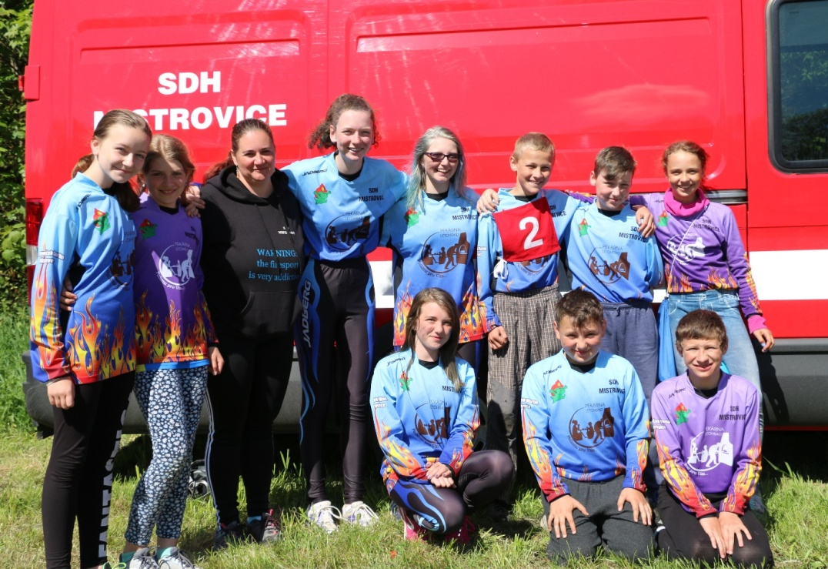
Mladí hasiči z Mistrovic:Zleva: Dudková Lucie (Let.), Kulhavá Kristýna (Let.), Dolečková Romana (9), Balášová Eliška (212), Dolečková Kateřina (9), Bartoníček Lukáš (159), Baláš Josef (212), Šípková Eliška (Let.), dole: Dolečková Kristýna (9), Baláš Petr (128), Kocúr Vojtěch (Let.)

Sbor dobrovolných hasičů MISTROVICE Vás srdečně zve na
TRADIČNÍ HASIČSKÉ POUŤOVÉ POSEZENÍ
Sobota 24. června 2017 od 15.00 hodin Posezení v hasičárně, křapáče, uzené, klobásy, pro děti pouťové atrakce
Neděle 25. června 2017 od 10.00 hodin Posezení v hasičárně, křapáče, uzené, klobásy, pro děti pouťové atrakce

Vítání dětí do života v neděli 14. května 2017

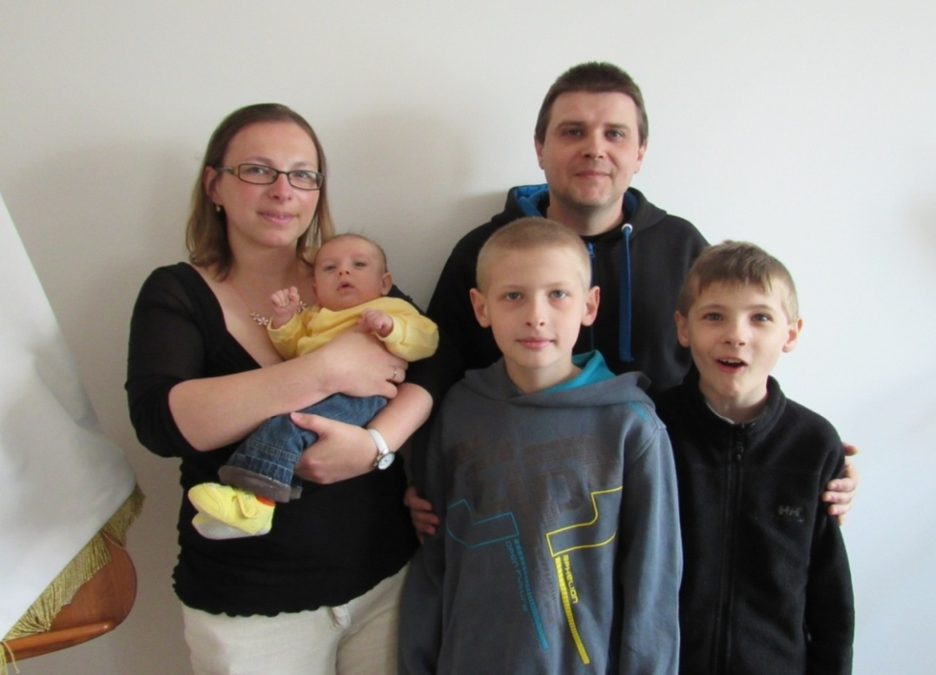
Antonín Wejmelka, Mistrovice č. 86, s rodiči a sourozenci

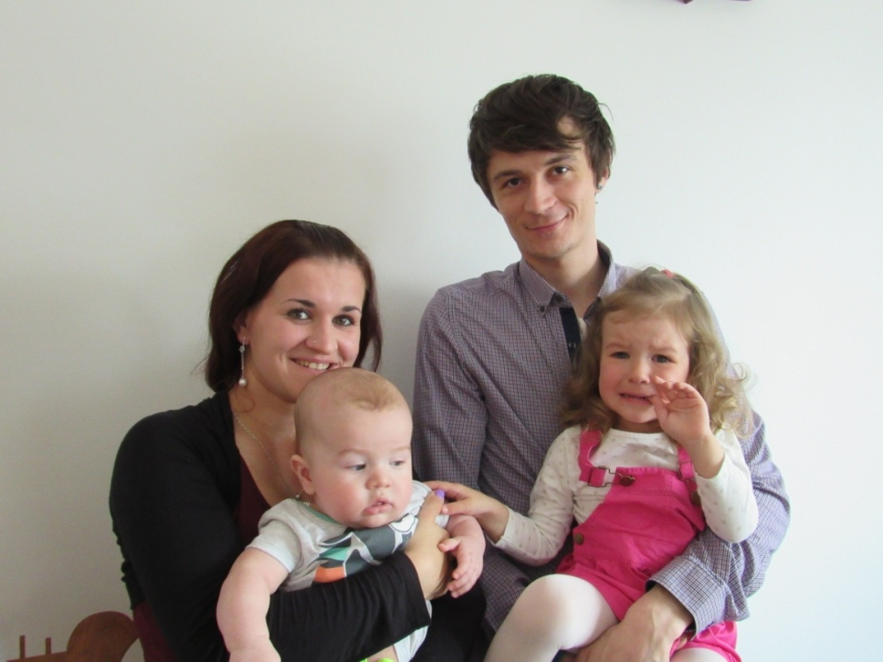
Vilém Scholz, Mistrovice č. 206, s rodiči a sestrou

Štěpánka Richtrová, Mistrovice č. 170, s rodiči a sestrou

Adéla Moravcová, Mistrovice č. 194, s rodiči

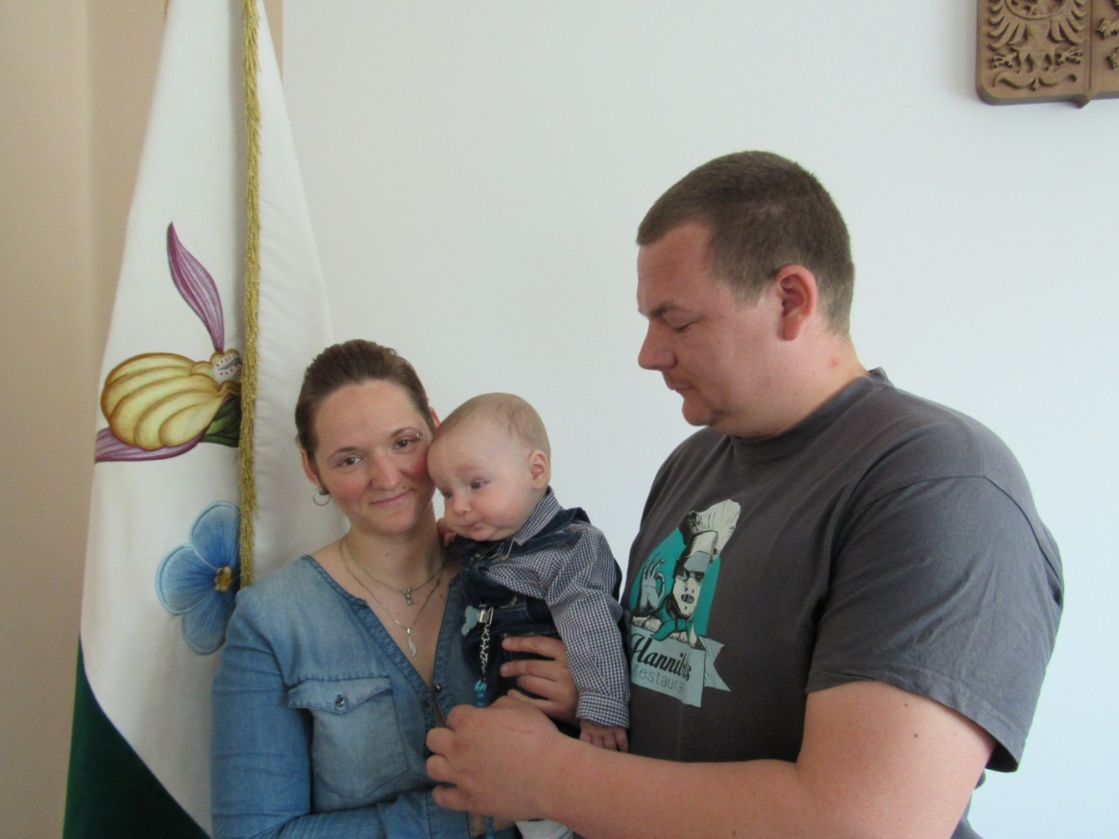
Marek Langr, Mistrovice č. 42, s rodiči
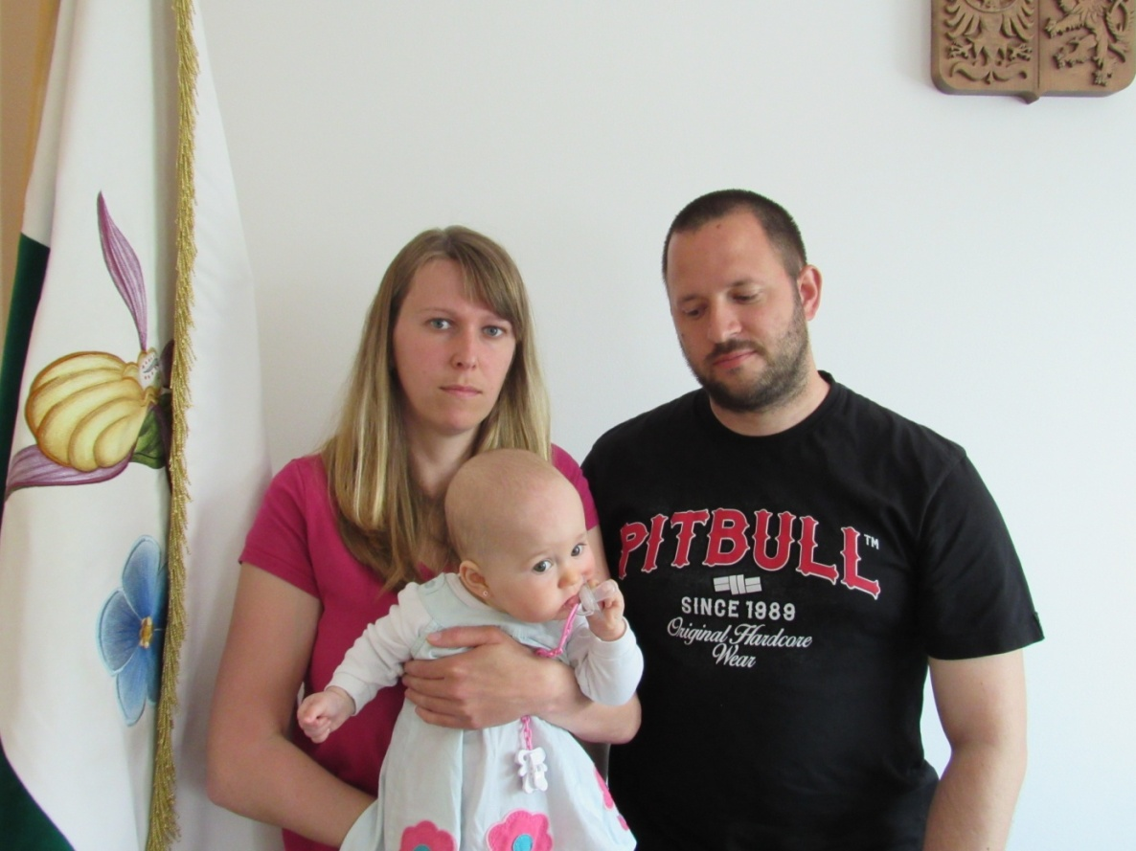
Eliška Hrdinová, Mistrovice č. 223, s rodiči

Matyáš Hynek, Mistrovice č. 206, s rodiči a bratrem
Filmový festival Jeden svět Díky dobré spolupráci místní školy, školky a 5. oddílu mistrovických skautů proběhl 21. dubna 2017 ve škole filmový festival Jeden svět. Náš bývalý žák, nyní student ČVUT Praha, Martin Baláš, promítal pro veřejnost čtyři velmi zajímavé filmy, které přilákaly až překvapivý počet diváků. Stejně jako doprovodný program - dočasná filmová kavárna ve ŠJ. Byla otevřena vystoupením dětí: krátkým „jako“ filmem „Škola základ života?“. Na postech režiséra, kameramana, osvětlovačky, klapek i herců se předvedli všichni žáci ze školy i děti ze školky. Smích z řad diváků i jejich potlesk všechny aktéry viditelně potěšil.
Co právě čteme „Já čtu doma Anička a Velikonoce.“ „Já Děti z Bullerbynu.“ „Mně čte mamka příběh ze školky - Kosprd a Telecí“ (pozn.: tato kniha od Evy Papouškové získala 1. místo v soutěži o nejlepší původní českou prózu od nakladatelství dětské knihy Albatros v roce 2012). „A co teď čtete vy, paní učitelko?“ tak zazněla otázka při třídní diskusi o rozečtených knížkách. Takto diskutujeme ve chvilkách vlastního čtení, kterými se snažíme prohlubovat čtenářskou gramotnost a vzbudit motivaci ke čtenářství prožitkem.
Ale zpět k otázce. Protože v dětské knize se svými žáky ráda držím krok, mohla jsem hlavně starším školákům povyprávět o knížce Uzly a pomeranče od Ivy Procházkové. Někdy se nám totiž vlastním nadšením podaří zlákat děti k výměně počítače za literaturu – naposledy naše osobní knížky Ema a kouzelná kniha nebo O chlapci, který spadl z nebe (obě od Petry Braunové) putovaly z ruky do ruky a nadchly hned několik malých čtenářů.
V mistrovické knihovně jsem však našla zajímavý titul i pro dospělé. Většina z nás asi dobře zná jméno Stanislava Motla, rodáka z Ústí nad Orlicí. Dlouhodobě se zabýval historickou publicistikou a jako reportér pořadu Na vlastní oči zaujal mnoho televizních diváků. Zajímá vás Kam zmizel zlatý poklad republiky? Zlato, které bylo stejným symbolem, jako třeba státní hymna či státní vlajka? Já to neprozradím, ale když jsem knížku otevřela, musela jsem dočíst až do konce. Nezkusíte to také? Iva Vernerová
Naše zlaté maminky
Svátku maminek vždy ve školce předchází hektická příprava dárků, přání a také básniček a písniček na besídku. Součástí tématu o maminkách je kreslení jejich portrétu a celé rodiny. Víme, jakou zásadní roli mají maminky a tak si vyprávíme, jaká je maminka, co se nám na ní líbí, co umí a v čem je jedinečná.
Často nebývají děti příliš výřečné a dozvídáme se dokolečka, že maminka je hodná, je hodná,.... Letos tomu bylo jinak. Každý měl jiný postřeh, našel na své mamince něco jiného. Ze všech možných sdělení jsme stihli zaznamenat např. tato:
Umí hezky šít/Matěj/. Dělá dobré nanuky/Šimon/. Má hezkou pusu a obličej /Eliška/. Spolu s maminkou děláme buchtu /Páťa /. Dovede dělat dorty /Ondra/.
Chodí do práce, dělá pro nás všechno a je hezká /Patrik/. Umí se starat o miminka /Anabelka/. Má hezké vlasy /Liduška/. Je hezká, má hezké obočí /Anetka/. Je hodná a dělá dobré nanuky /Vašík/. Dovede udělat zmrzlé medvídky /Jáchym/. Jeden malý šikula nám také sdělil, že maminka má hezké nohy!
Od nás učitelek si „naše“ maminky také zaslouží pochvalu např. za aktivitu
při přípravách kostýmů na různé akce jako např. rozsvěcování vánočního stromu, karneval mimozemšťanů, slet čarodějnic apod. Na některé se můžeme vždy obrátit s prosbou o odvoz na akci mimo Mistrovice a pomoc při organizování atletického dopoledne. Jsou to zkrátka NAŠE ZLATÉ MAMINKY.
Slávka Nastoupilová

Exkurze na skládce
Dne 5. května jsme se školou vyrazili na exkurzi skládky odpadů v Českých Libchavách.
Jeli jsme všichni, celá škola. Počasí nám přálo, nepršelo, vše bylo suché.
Po příjezdu nás uvítal vedoucí pobočky, provedl nás po celém objektu. Velmi zajímavě a hlavně velmi ochotně nám odpovídal na naše dotazy.
Viděli jsme: sektory na svoz odpadu, třicetipětitunový kompaktor (stroj na rozhrnování a hutnění odpadu), kompostárnu. Celým objektem byly vedeny trubky. Na co jsou?
I na tuto otázku měl pan vedoucí odpověď. Na svádění plynů – přesněji metanu, který se zde přímo zpracovává.
Hromady pneumatik, ale také již zrekultivované kopce odpadků.
Také jímky na svádění vody pod celou skládkou, aby se ani mililitr znečištěné vody nedostal do zdejších lesů. Mašiny – střídaly se jedna za druhou.
Myslím, že mohu mluvit za nás všechny: Na skládce to bylo zajímavé a poučné.
Saša Filip, 5. ročník

Po stopách českých vojáků ve slovinském Krasu
Malebná vesnička Hudi Log ve slovinském Krasu a její okolí se před sto lety změnily v hotové peklo. Koncem května 1917 zde totiž vrcholilo střetnutí 1. světové války, které bývá nazýváno 10. sočskou bitvou. Právě zde čelila 10. pěší divize Rakousko-uherské armády několikanásobné přesile Italů. V sestavě divize bojovali rovněž vojáci čáslavského pěšího pluku č. 21 a vysokomýtského pěšího pluku č. 98. Ačkoliv se italským vojákům podařilo proniknout do obranné linie rakouských vojsk, byli houževnatým odporem obou českých pluků přinuceni k ústupu. Vystoupení českých vojáků, konkrétně čáslavského pluku, neuniklo pozornosti ani velení císařské armády, které výkon pluku hodnotilo jako mimořádný a jeho bojovou činnost charakterizovalo slovy, že „pluk se držel jako skála v moři“.
Tato skutečnost nenechala lhostejné jeskyňáře z České republiky, kteří se výzkumu slovinského Krasu věnují téměř dvacet let. Díky jejich iniciativě byl vojákům čáslavského pluku v pátek, dne 26. května 2017, odhalen ve středu obce Hudi Log pomník. Tímto aktem chtěli iniciátoři jeho výstavby připomenout nejen čáslavské vojáky, ale všechny chrabré vojáky z Českých zemí, kteří nedobrovolně, avšak se ctí, prošli peklem fronty na Krasu. Vzpomínkové akce, které se zúčastnila téměř stovka návštěvníků (z toho 35 dorazilo z České republiky), nebyla v žádném případě oslavou militarismu či vzývání zaniklého Rakouska-Uherska. Cílem setkání bylo uctění památky předků, jejichž životy byly nedobrovolně spojeny se slovinským Krasem. A to jak těch, kteří hrůzy 1. světové války přežili, tak těch, kteří ve Slovinské zemi odpočívají na věky.
Slavnostního odhalení pomníku se zúčastnil také pan Miroslav Mikmek z Mistrovic, který se tak mohl seznámit s místy, kde v letech 1916-1917 působil jeho děd Jan Burian. S Burianovými autentickými deníkovými zápisy, doplněnými fotografiemi válečného fotografa Antonína Fuchse, se mohou zájemci seznámit v knize „Dva kamarádi. Sočská fronta očima dvou přátel“, kterou vydala společnost GOLEMPRESS s.r.o. Kniha je čtenářům přístupná i v Obecní knihovně v Mistrovicích.
Mgr. Jaroslav Čada

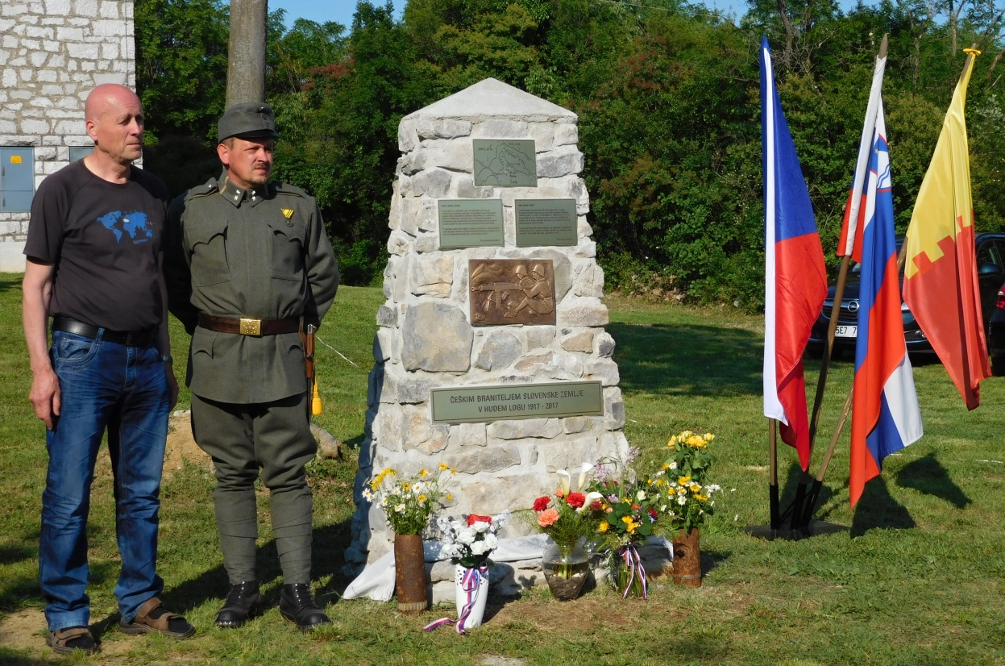

Odhalení pomníku – na snímku zleva pan Miroslav Mikmek a Mgr. Jaroslav Čada

Legiovlak v Letohradě (vlak legionářů)
Ve dnech 25. – 30. dubna 2017 byl v Letohradě na nádraží přistaven Legiovlak, který na své pouti naší republikou prezentuje vlaky, kterými se takřka sto tisíc českých legionářů v letech 1918 -1920 přepravovalo přes transsibiřskou magistrálu, kterou mělo za úkol chránit, často i za urputných bojů, a nakonec se přesunout do Vladivostoku a poté domů do osvobozené vlasti.
Byli to hlavně legionáři, kteří svojí činností a hrdinským bojem vytvořili základnu politikům pro uznání samostatného Československa, ale to už je jiná historie.
O tomto vlaku psal v Mistrovických zprávách pan František Novotný v roce 2014, ale teprve po jeho shlédnutí a seznámení se s obsahem výstavy a shlédnutím podmínek, ve kterých naši předci žili a bojovali, pochopíme náročnost podmínek jejich života a boje za samostatnost naší vlasti.
Legiovlak tvořilo třináct zrekonstruovaných vagonů, které byly součástí každého ešalonu. Byl to vůz polní pošty, těplušky pro ubytování vojáků, velitelský a štábní vůz, ošetřovna, ale i kovárna a krejčovský vůz, obrněný vůz s bojovým vybavením, ale například i polní kino.
Ve všech vozech čekala na návštěvníky věrná rekonstrukce vybavení vozů, ukázka dobových stejnokrojů a zbraní, originální exponáty a několik stovek fotografií na doprovodných panelech, mapujících historii Československých legií.
Zajímavým doplňkem programu bylo kino, kde se promítaly dobové filmy o životě legií a vítání legií v republice.
Zajímavostí bylo, že si každý návštěvník, který měl předka legionáře, mohl dát z databáze legií zdarma vytisknout jeho údaje z legionářské kartotéky, případně zakoupit literaturu nebo předměty s legionářskou tematikou.
O legiích existuje, zvláště v poslední době, dost literatury popisující vzpomínky účastníků i historii, ale nic na člověka nezapůsobí tak, jako vidět věci tak, jak skutečně ve své době vypadaly, bez iluzí a příkras, ve své skutečné realitě.
I podle vyjádření návštěvníků byl tento vlak svou realitou překvapující a dal mnoha návštěvníkům informace, o kterých dříve neměli ani tušení nebo měli informace zkreslené dobou, kdy je získávali. Sympatické bylo, že tento projekt muzea na kolech byl zaměřen hlavně na předání informací mladým lidem a dětem, o čemž svědčí návštěvy celých školních tříd a kvalifikovaný výklad provozovatelů. Pro mladé to byly často první ucelené informace o 1. světové válce a legiích vůbec.
Je jen škoda, že celý projekt byl velmi málo veřejnosti prezentován, a tak se o něm mnoho lidí ani nedozvědělo.
Ladislav Svoboda

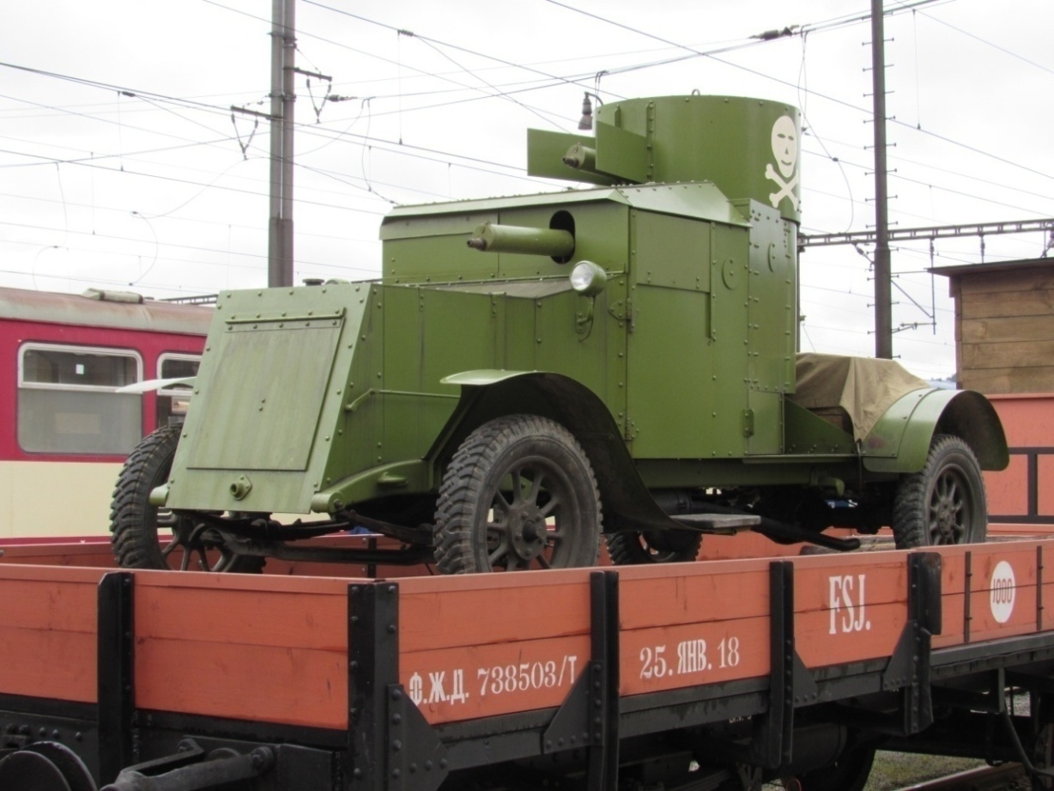
Jeden z vagonů Legiovlaku

Skautské jaro
S příchodem jara čeká na skauty spousta pravidelných a již tradičních akcí.
Již tradičně pořádá skautský oddíl brigádu ke dni Země, která probíhá na přilehlých silnících vedoucích z Mistrovic směr na Jablonné, Letohrad a Verměřovice. Sběr odpadků na příkopech komunikací zaměstná vlčata a světlušky i některé vedoucí na jedno odpoledne. Skautky a skauti potom pomáhají prací u klubovny, kluci čistí koupaliště a holky zvelebují klubovnu samotnou. Velmi děkuji všem, kteří se zúčastnili.
Svojsíkův závod je další tradiční akcí, konanou jednou za dva roky. Letos se na střediskovém kole umístily obě naše hlídky na krásných umístěních. Skautky na třetím místě, skauti na prvním, dále postoupili i z okresního kola a nyní jim můžeme držet palce do krajského kola, které se koná druhý víkend v červnu ve středisku Chrast.
Jestli jste si všimli zvýšené aktivity u klubovny ve večerních hodinách, pak jste asi zaznamenali přespání světlušek v klubovně nebo radu na plánování tábora, který je naší největší akcí, kterou skoro toužebně vyhlížíme.
Za 5. oddíl skautů a skautek Martin Baláš
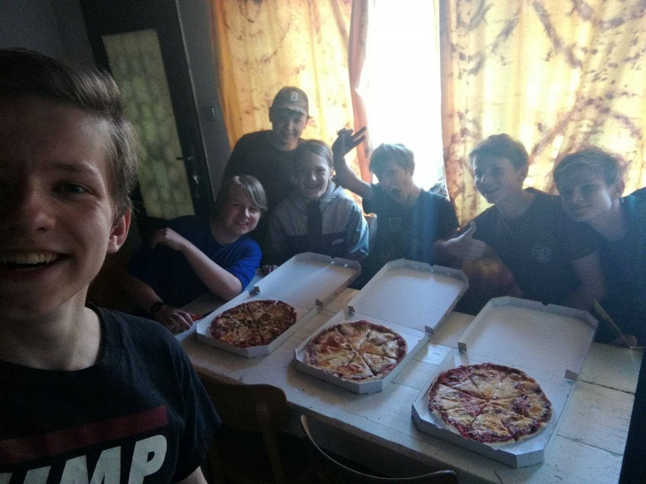
Skauti během schůzky (na fotce zleva: Filip Kalousek, Vít Fišer, Petr Baláš, Prokop Bernard, Kuby Mlynář, Vojtěch Baláš, Marek Fadrný)

FK Mistrovice
Poslední zpravodaj byl uzavřen ještě před sehráním prvního soutěžního zápasu jarní části sezóny, proto si úvodem dovolím shrnout všechny dosud známé výsledky:
Mistrovice – Tatenice 1:5
Rybník – Mistrovice 3:1
Mistrovice – Rudoltice 3:2p
České Heřmanice – Mistrovice 0:2
Mistrovice – Dolní Čermná 1:2
Žichlínek – Mistrovice 2:1
Mistrovice – Brandýs 1:0
Dolní Dobrouč – Mistrovice 2:3
Z jarní části sezóny se tedy můžeme pyšnit ziskem již 11 bodů. Stále nám však tento bodový zisk nestačí k posunu v tabulce a stále zůstáváme poslední. To by však již dlouho nemuselo platit, pokud v následujících zápasech potvrdíme sportovní formu, která se logicky promítá do výsledků. Zejména poslední výhra v Dolní Dobrouči ukázala, že jsme schopni porazit i týmy ze špice tabulky, za které nastupují hráči se zkušenostmi (ne příliš dávnými) ze soutěží o několik vyšších, např. divize.
Dalším důležitým faktem je, že nyní kostru týmu tvoří hráči narození v letech pozdějších, než tomu bývalo v minulosti zvykem a legendy a hvězdy poslední dekády již pozvolna vyklízí své pole působnosti. Symbolem budiž předání kapitánské pásky Michalu „Loužovi“ Peřinovi III., jednomu z pilířů nové generace a zároveň pokračovateli rodu Peřinů v Mistrovické kopané.
Před několika dny oslavil 50. narozeniny náš stabilní brankář posledních let, Láďa Růžička ze Žamberka. Zanedlouho tohoto kulatého jubilea dosáhne i náš další hráč, Milan Matějka z Bystřece. S oběma veterány již nastupují jejich synové, a tak můžeme doufat, že jméno Růžička a Matějka budeme vídat na soupisce našeho klubu ještě drahně let.
Závěrem upozorním na změny v rozpise zbývajících utkání (změny jsou vyznačeny kurzívou):
20. 5. 2017 16:00 FK Mistrovice – TJ Sokol Němčice
28. 5. 2017 14:00 FC Jiskra 2008 B – FK Mistrovice
3. 6. 2017 16:00 FK Mistrovice – TJ Sokol Klášterec nad Orlicí
10. 6. 2017 11:00 FK Mistrovice – 1. FC Žamberk B
18. 6. 2017 16:00 TJ Sopotnice – FK Mistrovice
Bude mi potěšením, pokud se setkáme v areálu fotbalového klubu v době soutěžního utkání a užijeme si pěkného fotbalu, nejlépe s vítězným koncem pro FK Mistrovice.
David Novotný
Florbal Dobrý den, sezóna 2016/2017 ligy Oafl je za námi. V tabulce po 26 zápasech jsme obsadili v základní části 7. místo s bilancí v tabulce: 12 vítězství, 3 výhry v prodloužení, 2 prohry v prodloužení, 9 proher v základu, 57 vstřelených gólů, 53 obdržených gólů, za 26 zápasů jsme udělali 44 bodů. Kanadské bodovaní po 26 zápasech
Po 26 zápasech | Kanadské bodování Oafl FBC MISTROVICE  Základní část dne 25. 3. 2017 Konečné pořadí základní části | Z | G | A | B
1 | Jiří Doleček | 26 | 19 | 6 | 25
2 | Petr Doleček | 26 | 8 | 8 | 16
3 | Oldřich Záliš | 19 | 3 | 12 | 15
4 | Jakub Marek | 6 | 8 | 3 | 11
5 | Michal Dvořáček | 8 | 3 | 4 | 7
6 | Jiří Vacek | 9 | 3 | 3 | 6
7 | Jakub Faltysek | 26 | 3 | 3 | 6
8 | Daniel Baláš | 22 | 3 | 2 | 5
9 | Tomáš Pichner | 21 | 3 | 0 | 3
10 | Dominik Stejskal | 12 | 1 | 2 | 3
11 | Michal Jansa | 2 | 1 | 1 | 2
12 | Tomáš Valenta | 9 | 1 | 0 | 1
13 | Ladislav Halbrštát | 10 | 1 | 0 | 1
14 | Tomáš Dvořáček | 11 | 0 | 1 | 1
15 | Robin Krejčí | 2 | 0 | 0 | 0
16 | Luboš Valouch | 2 | 0 | 0 | 0
17 | Petr Filip | 8 | 0 | 0 | 0
Brankářské statistiky
 |  | Z | G | A | B | Obdržené branky | Průměr
1 | Roman Doleček | 26 | 0 | 0 | 0 | 53 | 2.03
Tak nás čekalo předkolo play off, které se hraje na 2 vítězné zápasy, hráli jsme s týmem Červená Voda, kterou jsme porazili 2:1 na série, tak jsme postoupili do čtvrtfinále, kde jsme se střetli s týmem Devils Lanškroun, který nás bohužel porazil 2:0 na série a sezóna pro nás skončila a celkově jsme obsadili v lize Oafl 7. místo, ligu vyhrála Dolní Dobrouč.
Kanadské bodovaní play off
Po 5 zápasech | Kanadské bodování Oafl FBC MISTROVICE Play off dne 15. 4. 2017 Konečné pořadí | Z | G | A | B
1 | Jiří Doleček | 5 | 3 | 3 | 6
2 | Michal Dvořáček | 3 | 2 | 1 | 3
3 | Tomáš Pichner | 5 | 2 | 1 | 3
4 | Jakub Marek | 3 | 2 | 0 | 2
5 | Petr Doleček | 5 | 2 | 0 | 2
6 | Oldřich Záliš | 5 | 0 | 1 | 1
7 | Tomáš Dvořáček | 5 | 0 | 1 | 1
8 | Tomáš Valenta | 5 | 0 | 1 | 1
9 | Ladislav Halbrštát | 5 | 0 | 1 | 1
10 | Daniel Baláš | 2 | 0 | 0 | 0
11 | Jiří Vacek | 2 | 0 | 0 | 0
12 | Jakub Faltysek | 5 | 0 | 0 | 0
Brankářské statistiky
 |  | Z | G | A | B | Obdržené branky | Průměr
1 | Roman Doleček | 5 | 0 | 0 | 0 | 8 | 1,6
13. 5. jsme hráli turnaj v Brandýse nad Orlicí, kde jsme obsadili pěkné 4. místo. Dne 27. 5. jsme hráli na turnaji 10 dní florbalu v České Třebové, kde jsme obsadili z 10 týmů pěkné 4. místo. V červnu, 17. a 18., se zúčastníme turnaje v Jablonném nad Orlicí, a v červenci 4., 5. a 6. se zúčastníme turnaje v Dobrušce. Roman Doleček

Český svaz chovatelů Mistrovice
Vrátím se k našemu Velikonočnímu tanečnímu večeru, který se konal v sobotu 15. 4. 2017. Letos jsme se rozhodli akci přejmenovat na Velikonoční zábavu a uspořádat ji místo v neděli v sobotu a také jsme změnili kapelu. Letos hrál BRILLANT BAND. Nám se moc líbil a myslím si, že i zúčastnění byli moc spokojení. Ač bylo tolik změn, přišlo opět pod 100 lidí, ale o něco více než v roce 2016. Jestli budeme zábavu pořádat i v roce 2018 nevíme, rozhodneme se až na podzim. Akce sice prodělečná není, ale zase ani nepřinese moc zisku a je s ní dost starostí a zajišťují ji v podstatě pořád ti samí členové – chovatelé, a právě těm patří velké díky!!!
V pátek 5. 5. jsme uspořádali brigádu na úklid půdy a za odpoledne jsme uklidili celou půdu a i část chovatelny.
V květnu opět začala naše výstavní sezóna, a to již tradičně účastí na výstavě v Letohradě, která se koná při Kopečkové pouti, letos to bylo 20.- 21.5. Vystavovali zde své odchovy tito naši chovatelé: Motl Rudolf, kolekci Vss a králíky Tč, Baláš Daniel - kolekci Kuv a králíky Kal, Balášová Eva – kolekci králíků Vss – čestná cena za samce Vss a Halbrštátová Martina králíky Kal. Další výstavy budou během léta následovat, ale největší výstava se připravuje na 8. - 9. září, a to v Lanškrouně, kde se bude konat krajská soutěžní výstava králíků, holubů a drůbeže Pardubického kraje. Naši členové budou také pomáhat při pořádání této akce, i klece na zvířata zapůjčíme.

POZVÁNKA NA TUTO VÝSTAVU:
Výstava se bude konat 8. a 9. září 2017 (v pátek 8–18 hod. a v sobotu 8-18hod.) v prostorách 1. a 2. nádvoří zámku v Lanškrouně. V rámci výstavy bude probíhat soutěž okresů Pardubického kraje a soutěž mladých chovatelů Pardubického kraje. Součástí výstavy budou doprovodné expozice jiných hospodářských zvířat jako ovce, kozy, nutrie nebo bažanti.
Na výstavišti budou také prodejní stánky cukrovinek, potřeb pro chovatele, krmiv pro zvířata, prodej zvířat a prodej výrobků našich sponzorů, jako např. krmiv zn. Energis od firmy De Heus, a. s. nebo uzenin Bocus a. s. Letohrad. Předvedení výrobků firmy BRAVO Jablonné nad Orlicí a další.
Výstava je pořádána souběžně s turistickým pochodem Lanškrounská kopa, v sobotu je možné shlédnout nebo navštívit bohatý kulturní program, který je také doprovodným programem obou akcí, v rámci tohoto programu je možno shlédnout divadelní představení pohádky pro děti v přírodním areálu, přímo pod zámkem.
Děti mají vstup zdarma. Výstava probíhá jako vždy za každého počasí. Návštěvníci mohou využít k občerstvení a posezení prostory přírodního zastřešeného hlediště pro koncerty a kompletní sociální zázemí přímo v areálu výstaviště. Na Vaši návštěvu se těší členové ZO ČSCH Lanškroun. Eva Balášová

Léčivé byliny – 29. část
Heřmánek Heřmánek je jednou z našich nedoceněných bylinek. Heřmánek je vysoce toxický pro buňky rakoviny prsu: U esenciálního oleje z heřmánku bylo ve studii prokázáno, že zabíjí až 86 % buněk karcinomu prsu spuštěním programované buněčné smrti. Heřmánkový čaj se používá po staletí v tradiční a ajurvédské medicíně proti úzkosti, depresi, nespavosti, pro úlevu od bolesti, jako protizánětlivý a protiplísňový prostředek (zabíjí kvasinky jako je Candida). Nyní ale vědci zjišťují, že heřmánek může také pomoci v boji proti několika typům rakoviny, včetně rakoviny prostaty, rakoviny plic, leukémie a jiné. Proč je heřmánkový čaj tak zdravý? Je to způsobeno tím, že je velmi bohatým zdrojem silného protinádorového flavonoidu zvaného apigenin, jenž je jinak těžké získat z naší stravy (petržel, oregáno a celer jsou také dobré zdroje). Jeden šálek heřmánkového čaje obsahuje asi 2 mg apigeninu, což je čtyřikrát více než průměrný denní příjem u evropských a amerických dospělých! A ano, tato úroveň může být rozdíl v riziku rakoviny. Jedna studie v Řecku zjistila, že za každý další 0,5 mg apigeninu užitého ženami, jejich riziko rakoviny prsu kleslo o 17 %. Studie na lidech potvrzují, že heřmánek může zmírnit depresi, zlepšit spánek, a co je dost neuvěřitelné, způsobit pokles hladiny inzulínu, inzulínové rezistence, LDL cholesterolu triglyceridů u dospělých s diabetem typu II. Převzato z internetu
Vztahy mezi lidmi Pro mezilidské vztahy existují vesmírná pravidla. Vztahy mezi lidmi jsou různorodé, ale pro život nejsou všechny stejně významné. Pro radostný a spokojený život je nejdůležitější vybudovat dobré rodinné vztahy. Ty pak tvoří důležitý základ pro vztahy další. Pokud vstupujeme do mezilidských vztahů, aniž bychom měli v pořádku vztahy rodinné, pokud jsme neudělali vše pro jejich nápravu, vymstí se nám to. Vztah se musí cíleně budovat a ošetřovat. Každý člověk se potřebuje přičinit o to, aby vzniklý vztah nenarušoval nevhodným jednáním. Lidské vztahy potřebují být založeny na porozumění, důvěře, ohleduplnosti, zodpovědnosti, vstřícnosti, toleranci, úctě a lásce. Takto vybudované vztahy je třeba ochraňovat a nedopustit, aby je cokoliv zvenčí narušilo, protože mají výrazný vliv na prožívání našeho života. Ten, kdo zažil nebo prožívá vztah poznamenaný naopak zlobou, nenávistí, závistí, žárlivostí, nadřazeností, lží, nezodpovědností, pomstychtivostí, lhostejností, ten také ví, jak strastiplný život mu přináší. Úroveň vztahů ovlivňují naše ctnosti, neřesti a také stav naší duše. Je tedy na každém z nás, abychom své ctnosti prohloubili, zbavili se neřestí a osvobodili naši duši od útlaku ega. Pokud to neuděláme, ubližujeme jak sobě, tak i druhým lidem, kteří v naší přítomnosti trpí. Každá duše touží projevovat druhým lásku. Pokud však svou duši utlačujeme a dopustíme, aby nás ovládlo naše ego, stáváme se osobou, kterou ve skutečnosti nejsme. Do života nám vstupují neupřímnost, arogance, strojený úsměv, faleš, manipulace, lež, kritika, intriky, ignorance a další charakteristické rysy člověka, který ztratil kontakt se svou duši. Nejsme si ani vědomi toho, že v režii svého ega hrajeme jakousi tragikomickou hru, pomocí které se prezentujeme svému okolí. Vesmírná, duchovní pravidla nás vedou k tomu, abychom dali do pořádku především sami sebe. Usilovali o to stát se lepšími, mírumilovnými, zodpovědnými, ohleduplnými, spolehlivými a pokornými lidmi, kteří plní řádně své povinnosti a přispívají k tomu, aby byli lidé, kteří jsou s námi ve vztahu i kolem nás šťastni. Je to jeden z hlavních úkolů každého člověka. Pokud u sebe neprovedeme tuto revizi, nenapravíme své chybné jednání, i nadále vztah narušujeme, nezměníme své jednání tak, aby byli lidé kolem nás šťastni, setkáme se dříve nebo později se zpětným působením vesmírného zákona příčiny a následku. Na působení tohoto zákona nás upozorňují také přísloví a rčení. „Jak se do lesa volá, tak se z lesa ozývá“, „Boží mlýny melou pomalu, ale jistě“. Všichni je sice známe, ale nebereme je dostatečně vážně. Vesmírné zákony působí automaticky a vždy zajistí, aby se k člověku v nějaké podobě vrátilo to, co svým jednáním způsobuje druhým. Když se začneme zajímat o duchovní tajemství, jsme překvapeni tím, jak nesprávně v mnoha případech jednáme a jaké negativní dopady to má na náš život a na naše zdraví. Svým destruktivním chováním si můžeme přivodit i vážné nemoci. Lidské bytosti jsou součástí vesmírného řádu a ten je nezpochybnitelný a neomylný. Podle vesmírného zákona nemůžeme žít šťastný život, pokud za sebou zanecháváme nešťastné lidi. Jednejme tedy vždy tak, aby lidé, se kterými jsme navázali vztah, byli šťastní, opravme své chyby, jejich chyby jim odpusťme, rozdávejme lásku v každé její podobě a mějme za to rádi i sami sebe. Tak si můžeme postupně budovat svůj šťastný život. Jožka Wenkeová – duchovní léčitelka

Redakce neodpovídá za názory, mluvnické a stylistické chyby přispívajících. Mistrovické zprávy č. 3/2017, občasník OÚ Mistrovice, vychází 6x ročně Povoleno k tisku – MK ČR E 12799. Kresba na čelní straně Hana Dolečková Redakční rada: Ladislav Svoboda, Františka Svobodová, Dana Balášová, Hana Dolečková e-mail: knihovnamistrovice@seznam.cz, mobil 608 943 947 Uzávěrka příštího čísla 15. července 2017 Obec Mistrovice vydává a tiskne nákladem 280 ks Bezplatně doručí občanům obce do 15. dne následujícího měsíce

